**HỌC VIỆN CÔNG NGHỆ BƯU CHÍNH VIỄN THÔNG**

**BÁO CÁO BÀI TẬP MÔN LẬP TRÌNH WEB**

**XÂY DỰNG WEB TRÊN BLOGSPOT**

Giảng viên: Nguyễn Quang Hưng

Sinh viên: Nguyễn Quang Liêm

Mã sinh viên: B18DCCN325

Lớp: D18CNPM4

Địa chỉ blog: https://quangliemstoresdtq.blogspot.com/

**MỤC LỤC**

1. GiỚI THIỆU TRANG WEB 3
2. CÁCH CÀI ĐẶT 5
   1. Tạo tài khoản 5
   2. Cài Template cho blog 6
   3. Chỉnh sửa blog 7
      1. Thêm Fanpage FaceBook 7
      2. Thêm Google Map 11
      3. Thêm Chat Messenger 14
   4. Đăng bài 16

# GiỚI THIỆU TRANG WEB

Trang web thời trang nam, phụ kiện : <https://quangliemstoresdtq.blogspot.com/>

Một số hình ảnh:

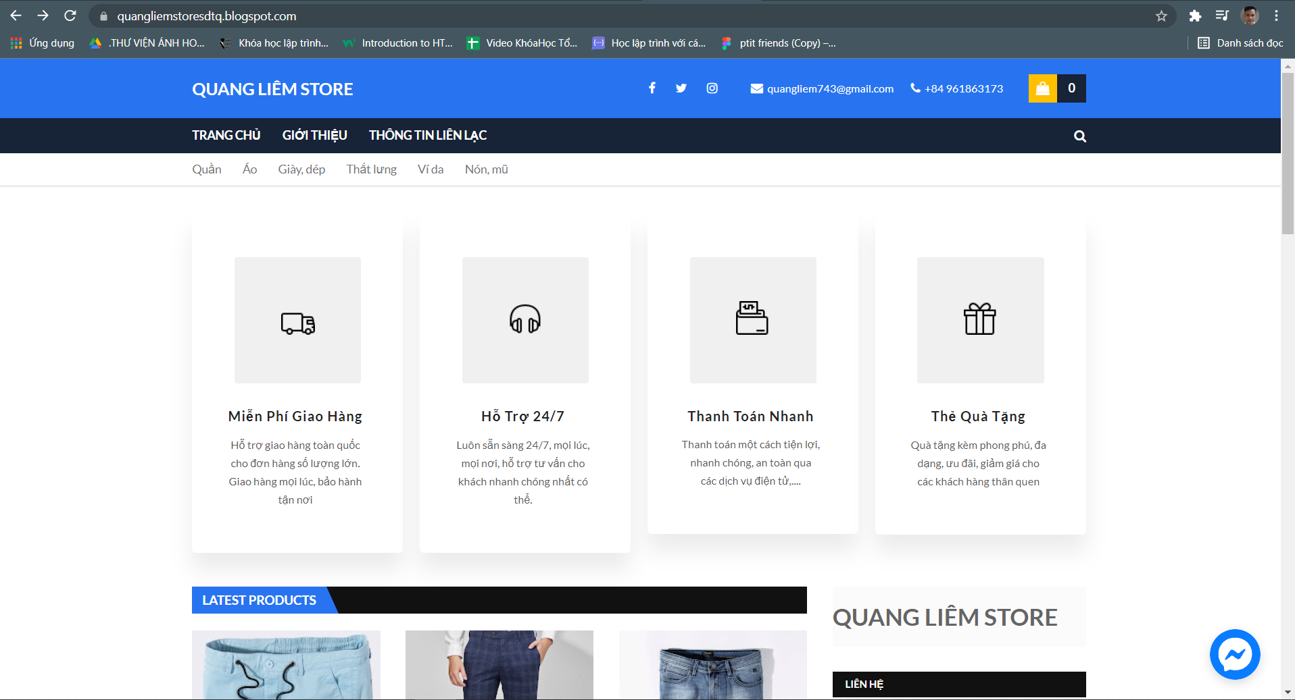

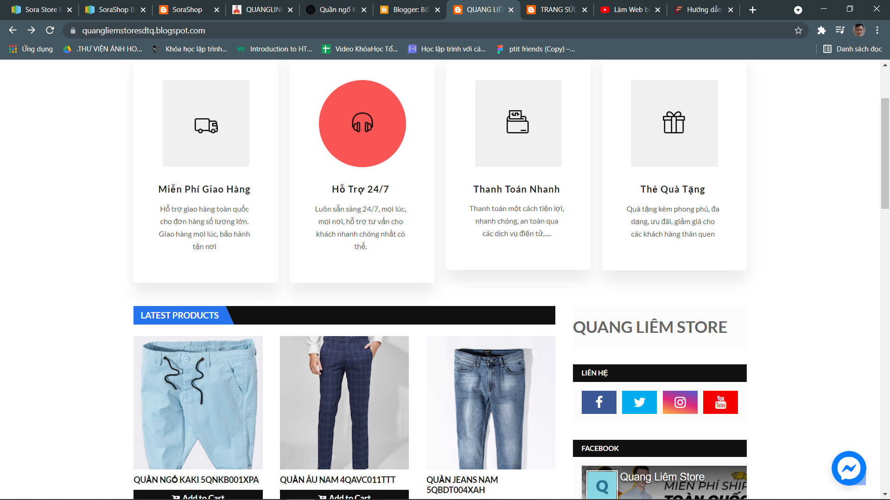

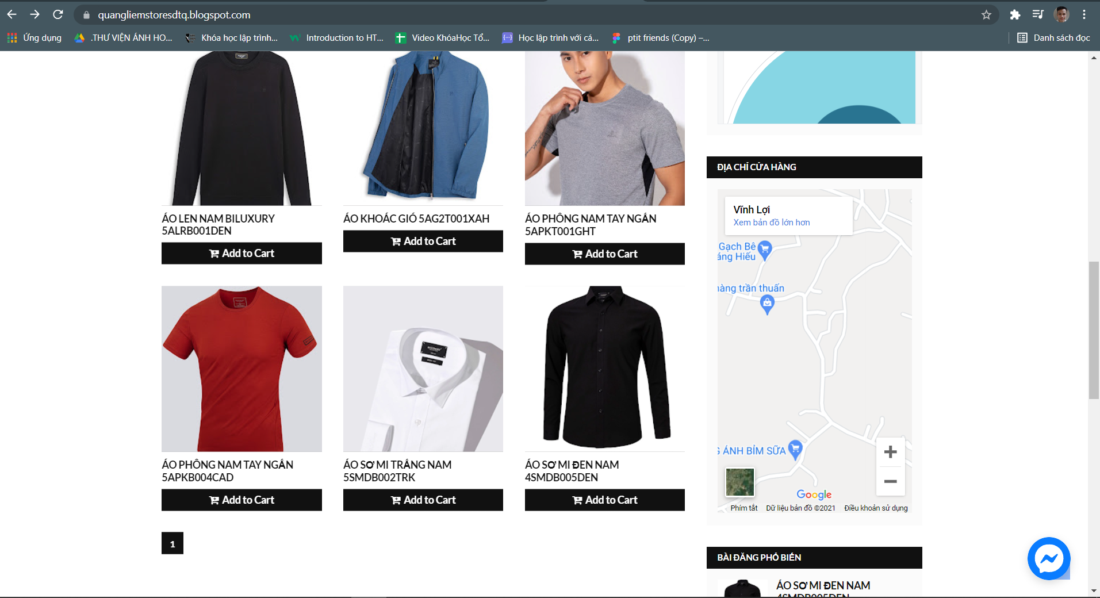

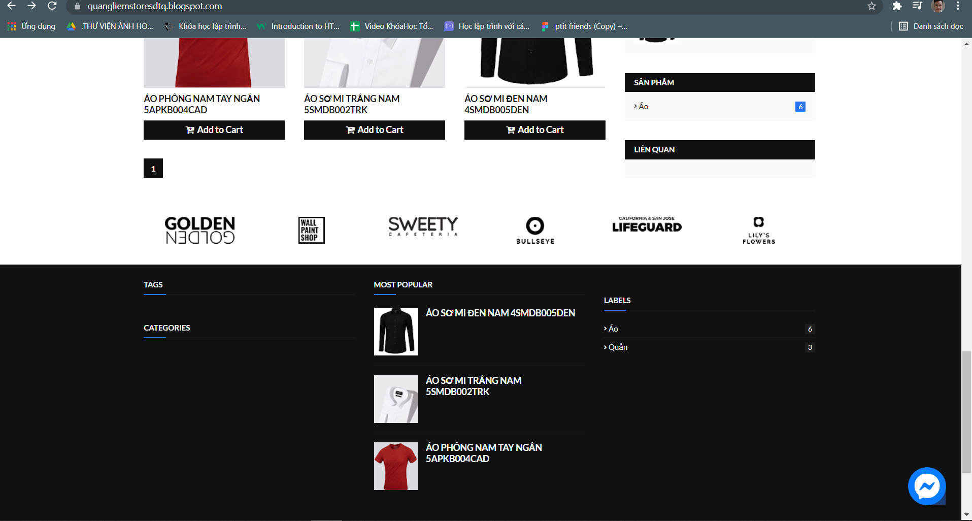

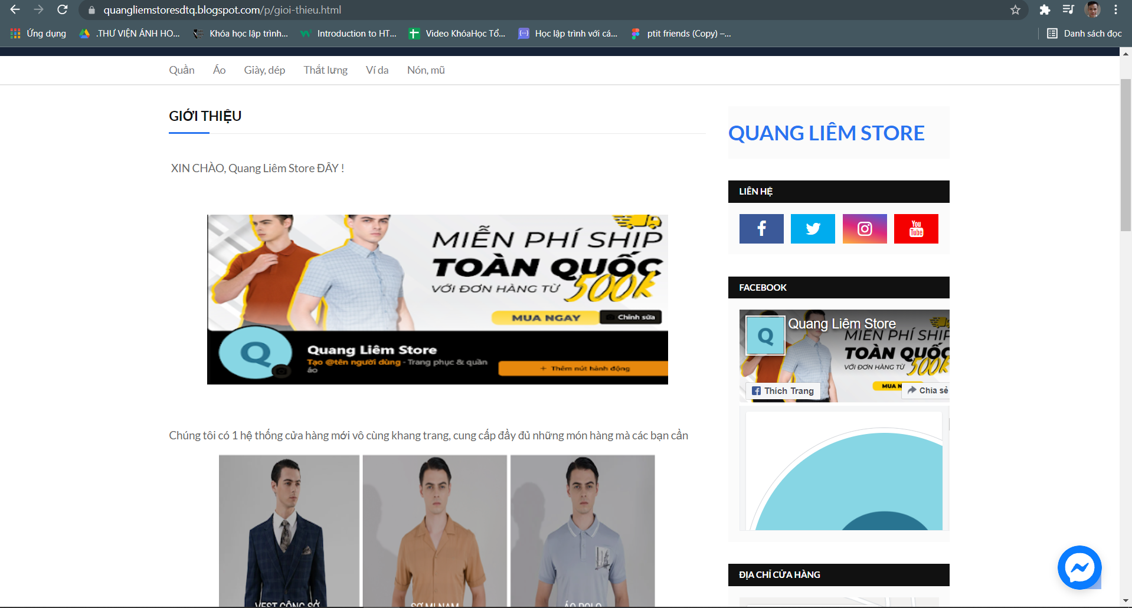

# CÁCH CÀI ĐẶT 1.Tạo tài khoản

B1: Đăng nhập vào [Blogger](https://www.blogger.com/)

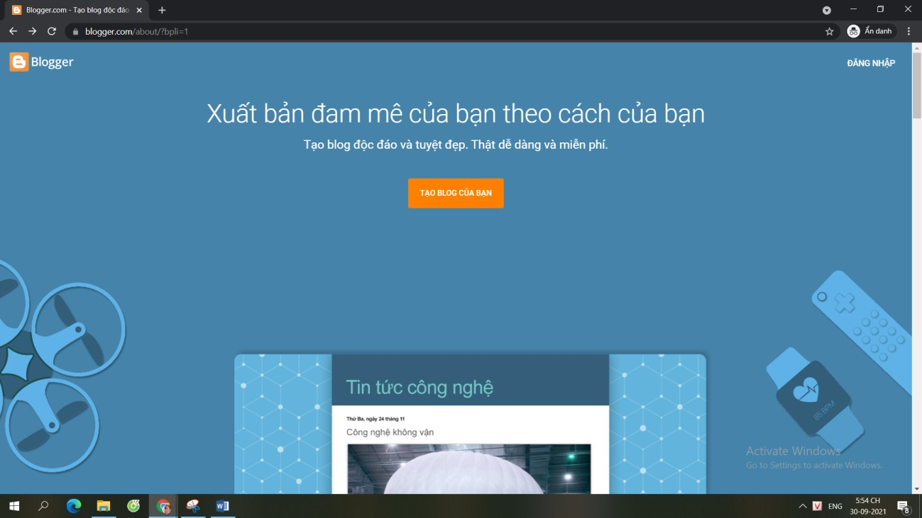

B2: Ở góc bên trái, nhấn vào “Đăng nhập”

B3: Sau khi đăng nhập nhấn vào “TẠO BLOG CỦA BẠN” B4: Nhập tên cho blog của bạn

B5: Chọn 1 URL hoặc địa chỉ Blog B6: Nhấn lưu.

# Cài Template cho blog

B1: Để chọn cho mình 1 template phù hơp, các bạn có thể tham khảo 1 số trang như:

<https://gooyaabitemplates.com/> , <https://btemplates.com/>,…

Chọn cho mình 1 teamplate phù hợp, tải xuống và giải nén. B2: Tiếp tục các bước như sau

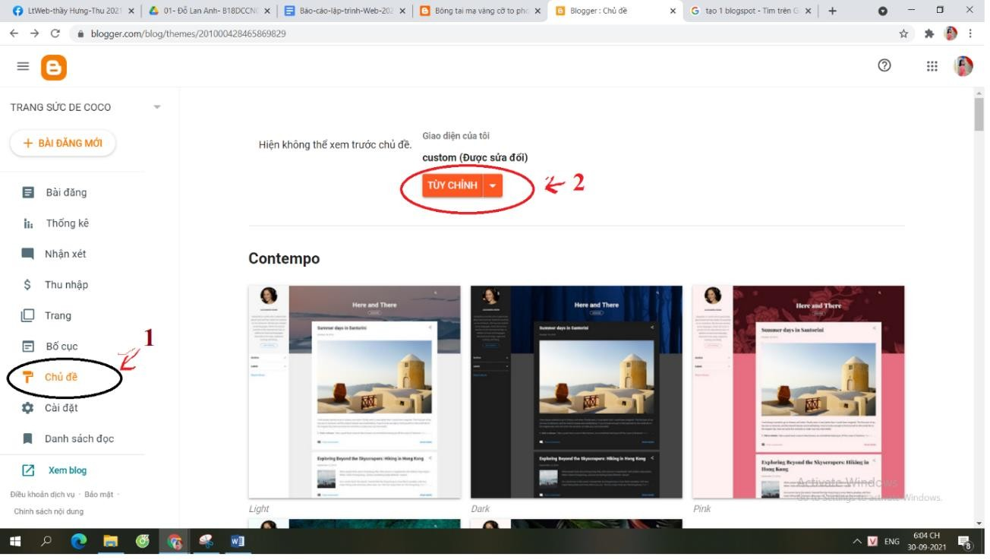

Sau đó: Nhấn vào “Khôi phục”. Tải file có đuôi ‘’xml” trong tệp template đã tải về (giải nén rồi)

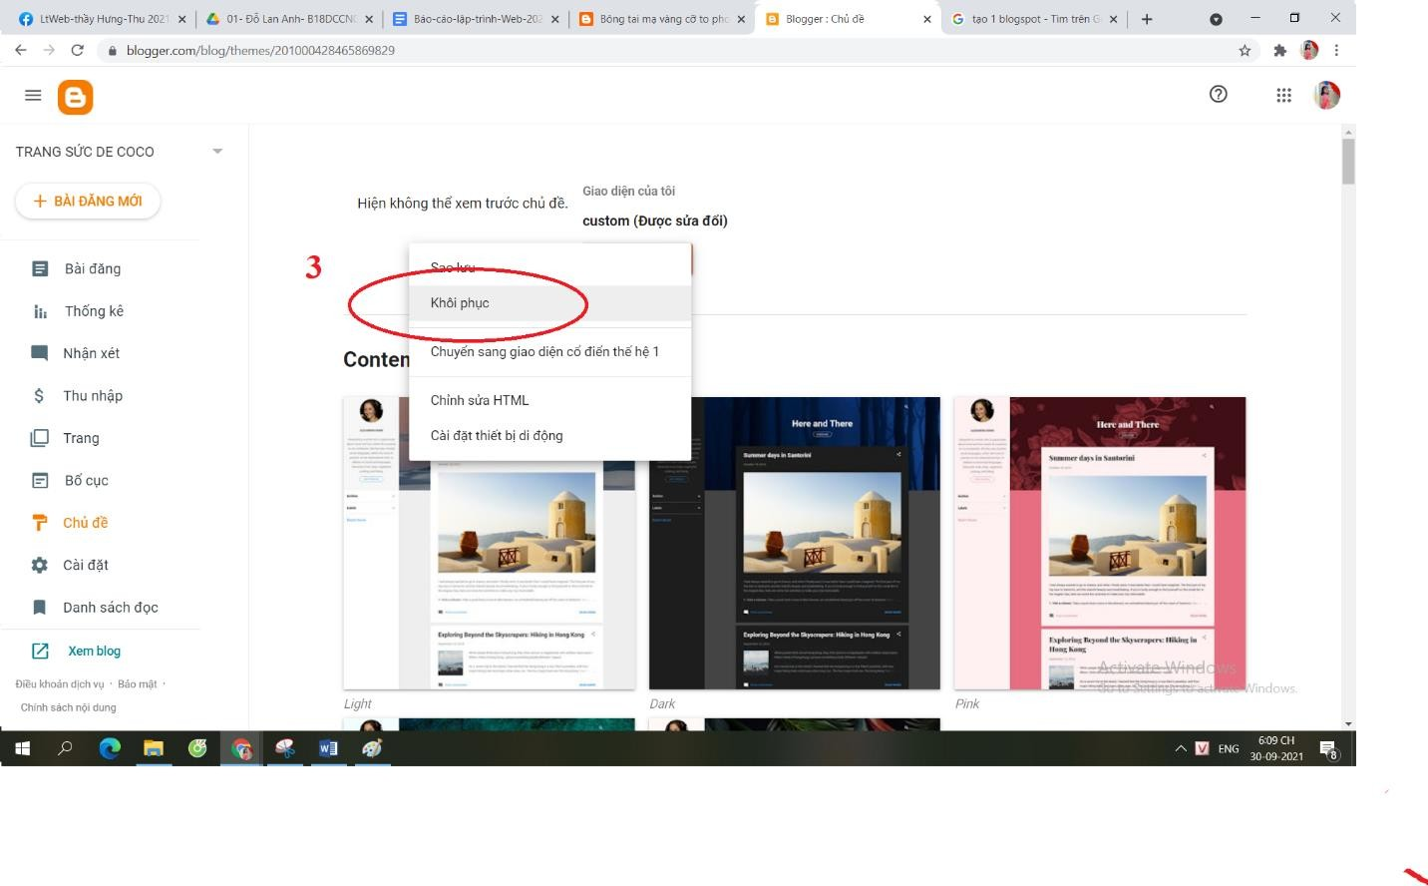

Vậy là bạn đã cài xong template cho trang blog của mình

# Chỉnh sửa blog

# Thêm fanpage

Tham khảo: <https://nguyenhuuhoang.com/cach-cai-dat-fanpage-facebook-vao-blogspot/> B1: Đăng nhập vào tài khoản Facebook, tạo 1 trang fanpage

B2: Vào link sau <https://developers.facebook.com/docs/plugins/page-plugin>. Chọn Page plugin

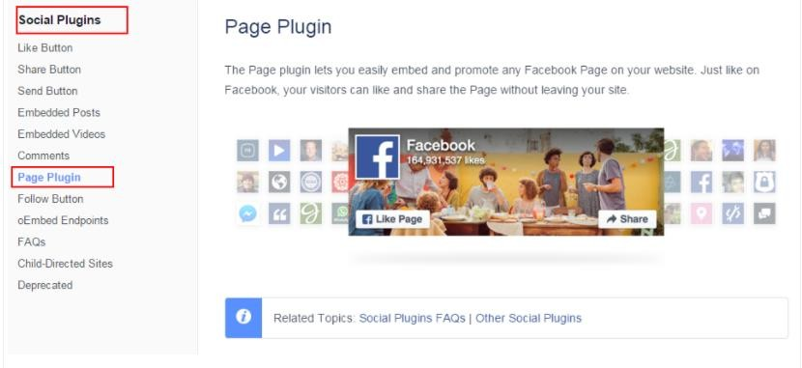

B3: Chọn kích thước phù hợp với nơi bạn muốn đặt fanpage trên blogspot

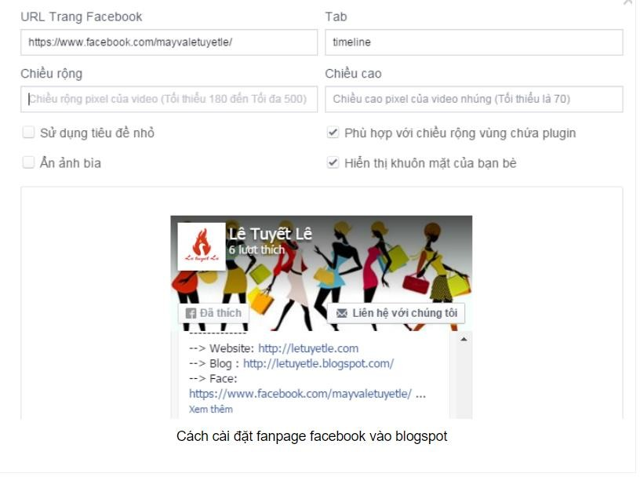

B4: Sau khi chỉnh xong, bạn chọn “get code” để lấy đoạn mã Đoạn code hiện ra như sau:

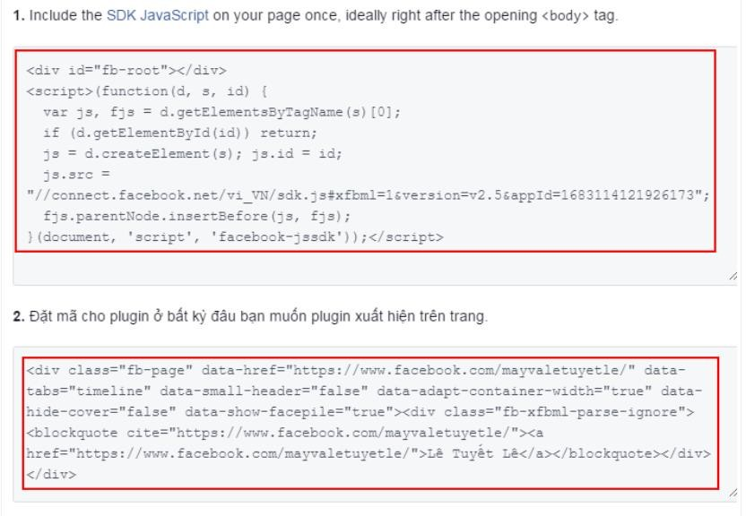

B5: Sang Blogspot chọn phần Bố cục -> Chọn thêm tiện ích -> Chọn phần HTML

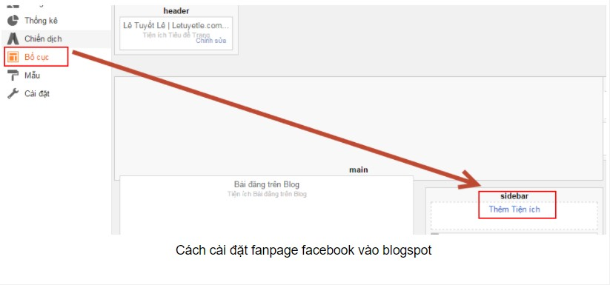

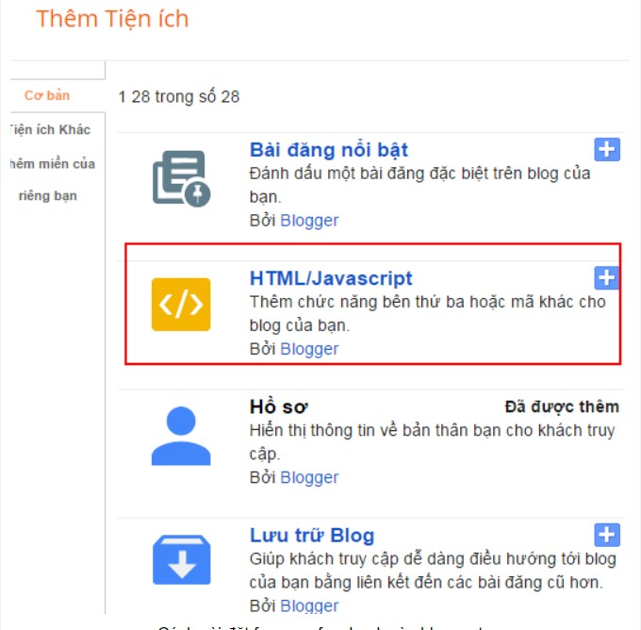

B6: Copy 2 đoạn code trên vào trong khung nội dung, còn phần tiêu đề bạn có thể để tùy bạn

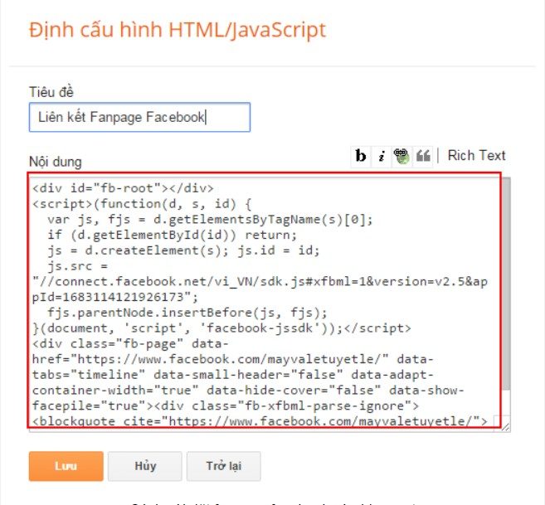

# Thêm Google Map

Tham khảo: <https://www.tips.vn/2018/08/cach-chen-google-map-vao-website.html> B1: Đầu tiên, các bạn truy nhập vào Google map bằng đường dẫn bên dưới. [https://www.google.com/maps/@9.9995475,105.7938184,15z](https://www.google.com/maps/%409.9995475%2C105.7938184%2C15z)

Nhập địa chỉ bạn muốn hiển thị trên khung tìm kiếm của bản đồ, rồi nhấp vào nút Search. Google map sẽ thực hiện việc tìm kiếm và chuyển khung hiển thị đến đúng tọa độ cho bạn

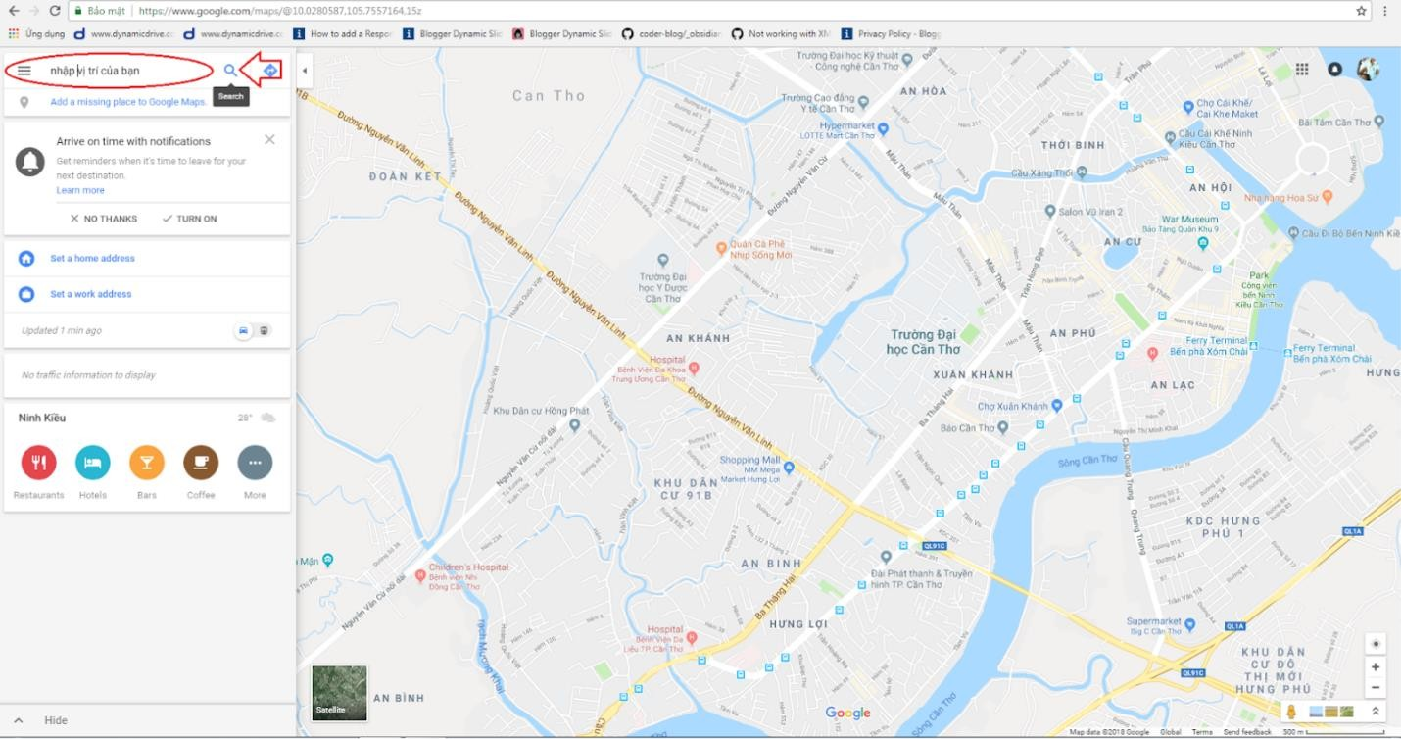

B2: Tiếp theo bạn click vào nút Chia sẻ (1) để khung Chia sẻ vị trí hiện ra, sau đó các bạn chọn tab Nhúng bản đồ (2) và nhấp vào nút SAO CHÉP HTML (3) để copy đoạn script nhúng vào website/blogspot.

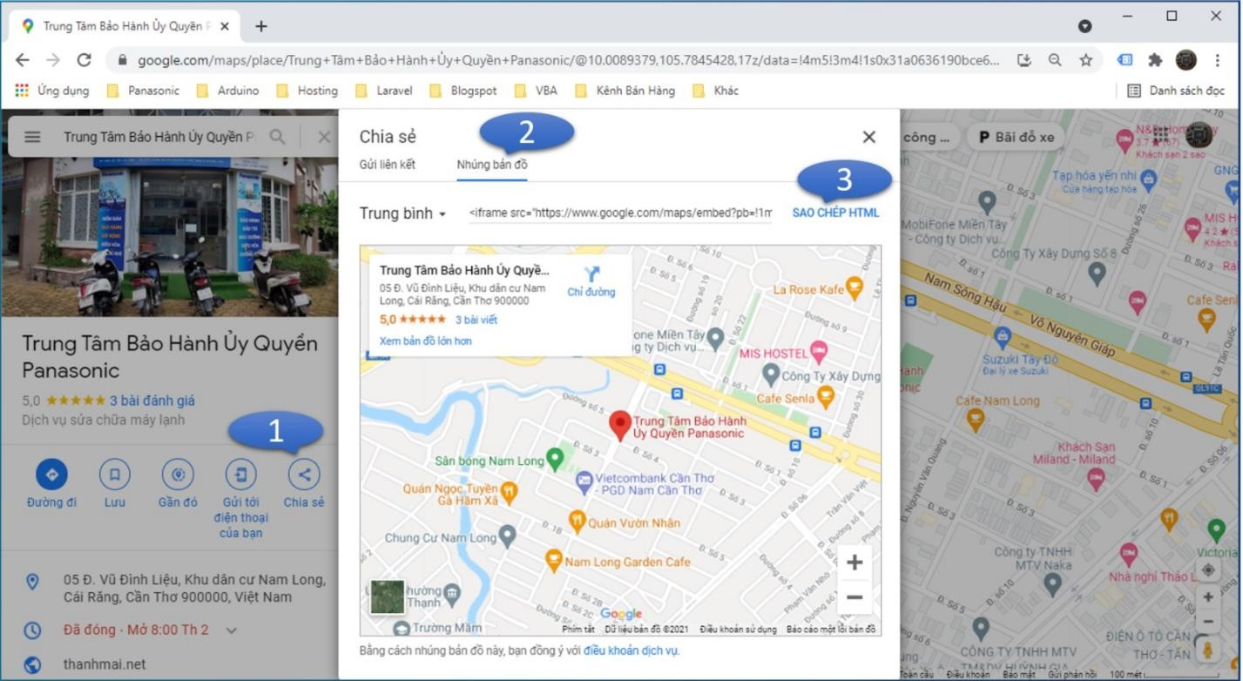

B3: Đến đây các bạn đăng nhâp vào Blogger, rồi chọn tab Layout. Các bạn định vị khu vực muốn hiển thị bản đồ trên trang web. Tiếp theo các bạn chọn Add a Gadget. Khung Add a Gadget hiện ra, các bạn nhấp vào dấu + tại thẻ HTML/JavaScript như hình.

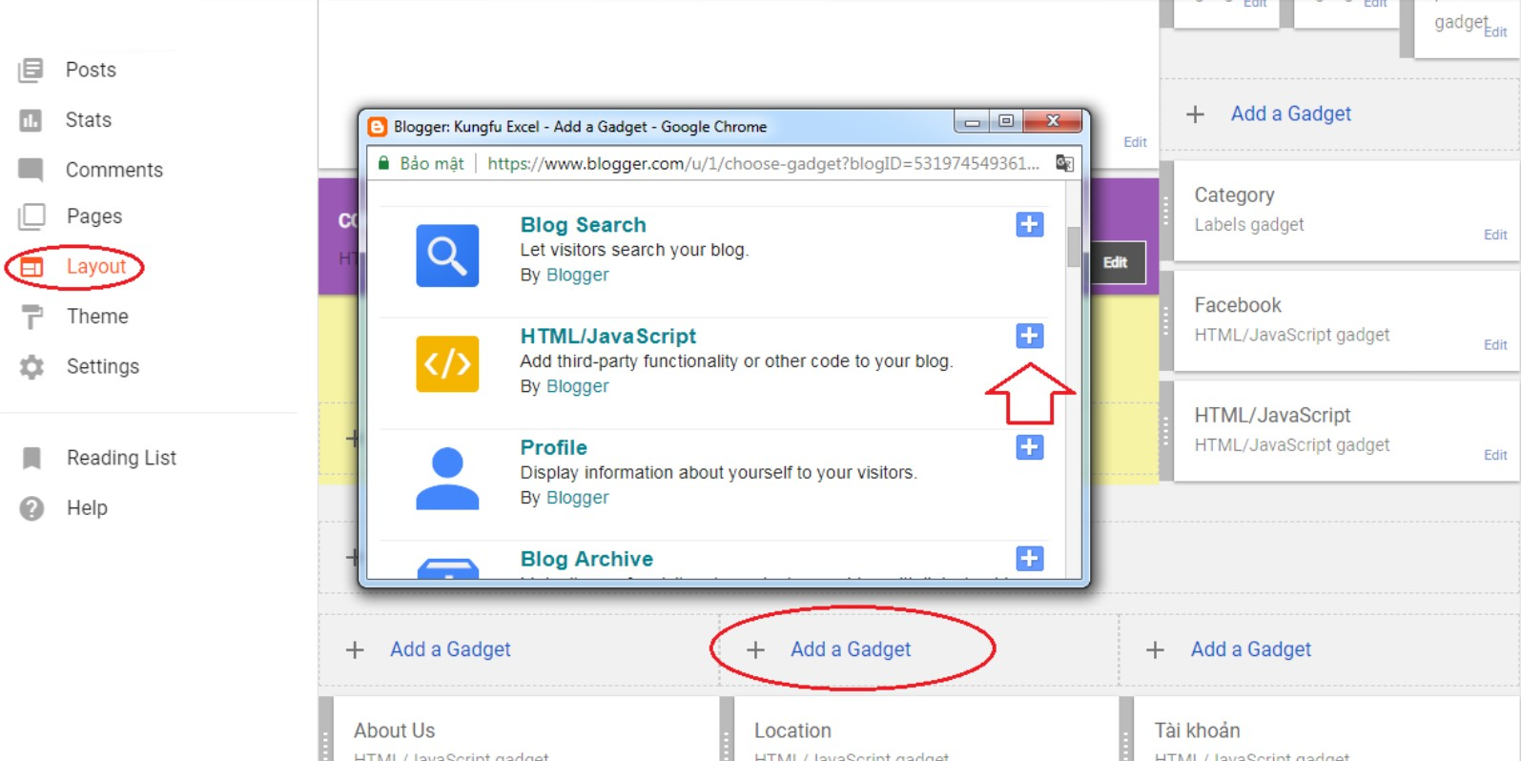

B4: Bạn dán code đã sao chép trên Google map vào khung như hình dưới. Đạt tên tiêu đề (có thể để trống). Cuối cùng các bạn nhấp vào nút Save, sau đó tải lại trang web để xem bản đồi có xuất hiện không nhé.

B5: Kiểm tra

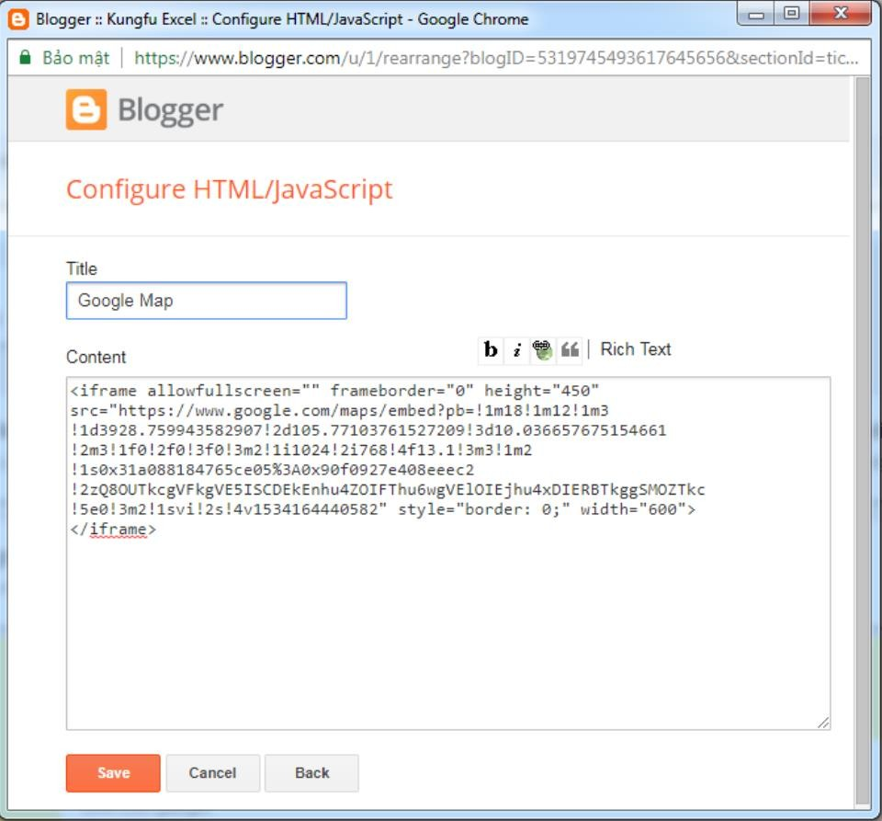

# Thêm Chat Messenger

Tham khảo: <https://f4vnn.com/them-chat-facebook-vao-blogspot.html> B1: Các bạn truy cập vào Page Facebook – Cài đặt – Nhắn tin

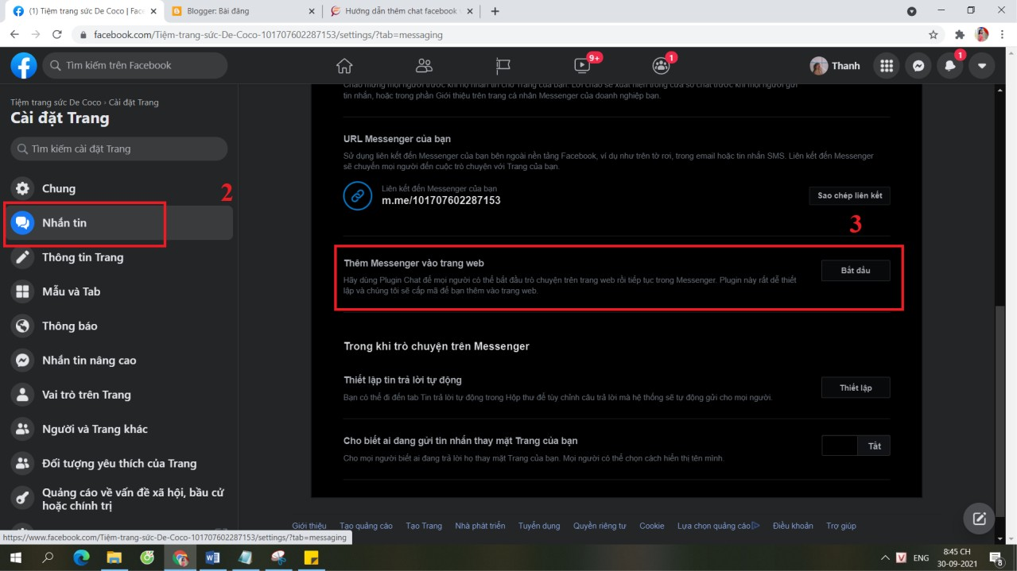

Sau đó bạn kéo xuống dưới đến phần Thêm Messenger vào trang web bấm vào bắt đầu

B2: Nhấn vào Thiết lập và làm các bước theo yêu cầu. Cứ nhấn “Tiếp tục” cho đến khi kết thúc

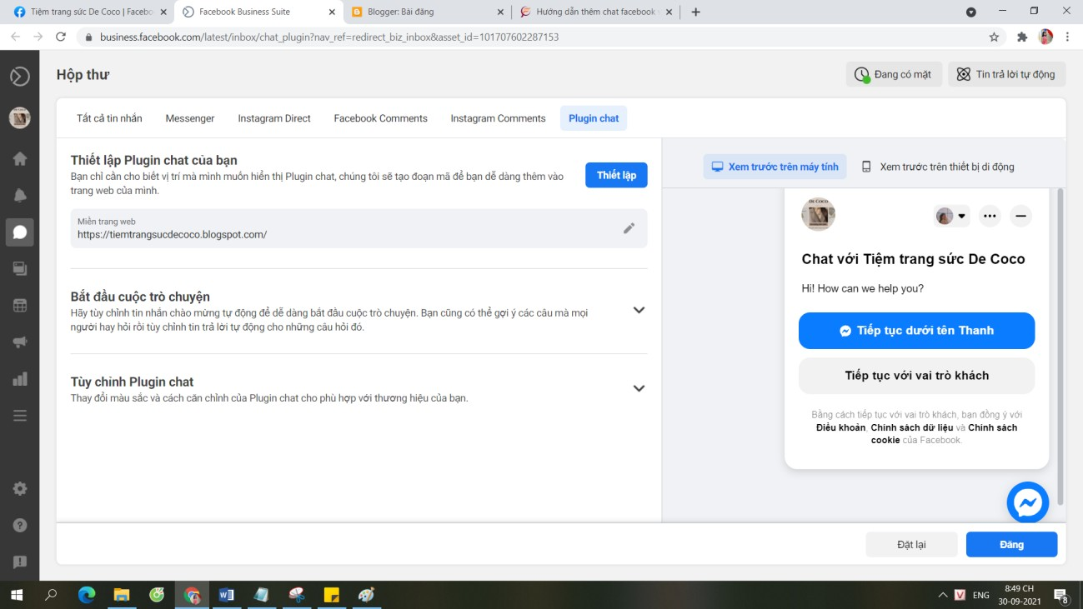

B3: Khi hiện ra như hình dưới đây thì nhấn vào Sao chép mã nhé.

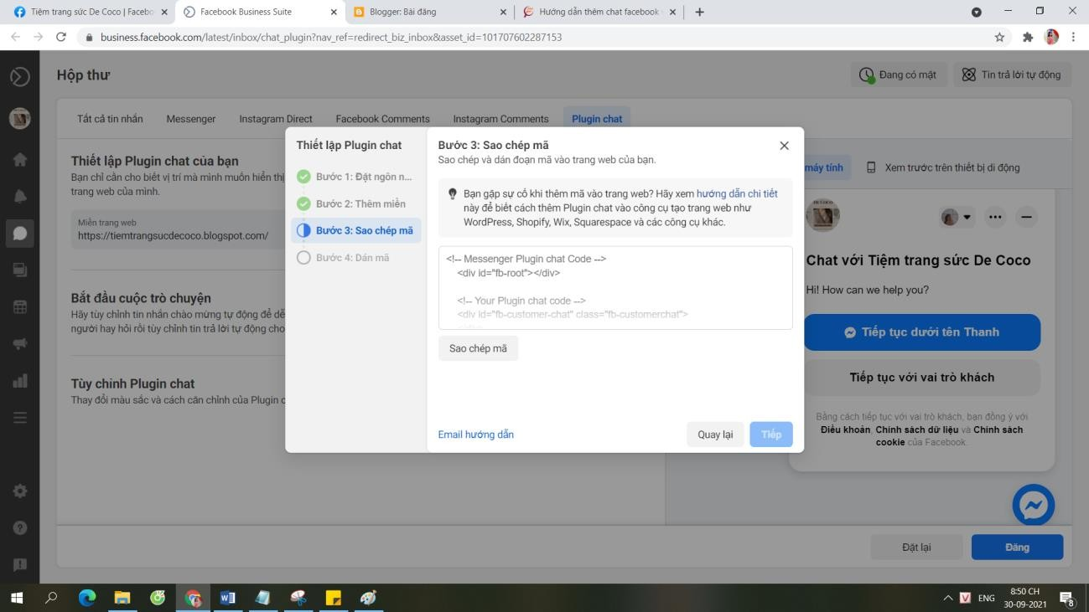

B4: Chuyển sang Blogspot, tạo 1 Widget và paste đoạn code vừa sao chép là xong.

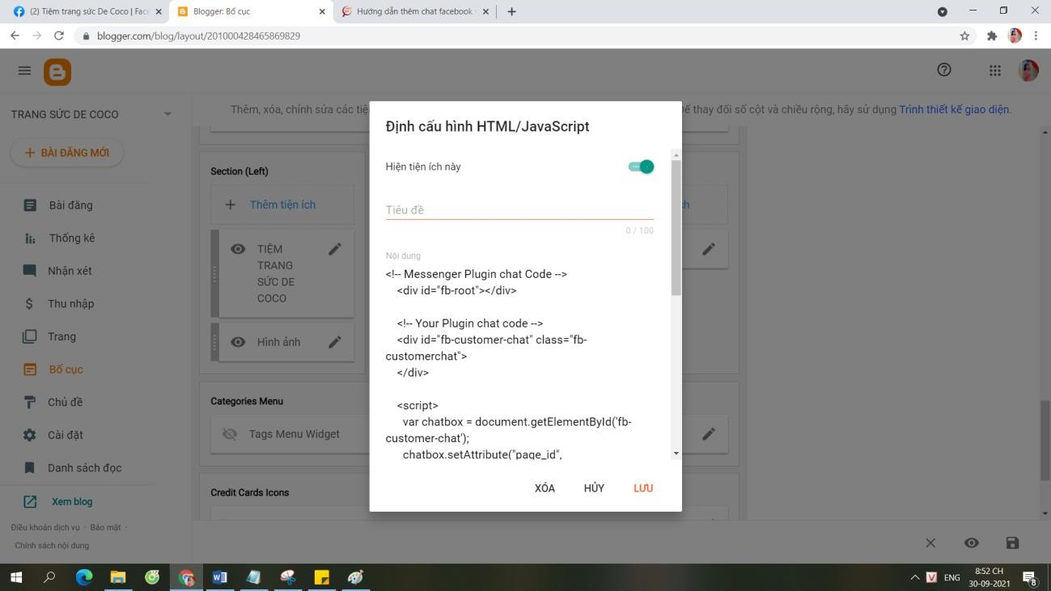

# Đăng bài

Để có thể đăng 1 bài viết các bạn làm các bước như sau:

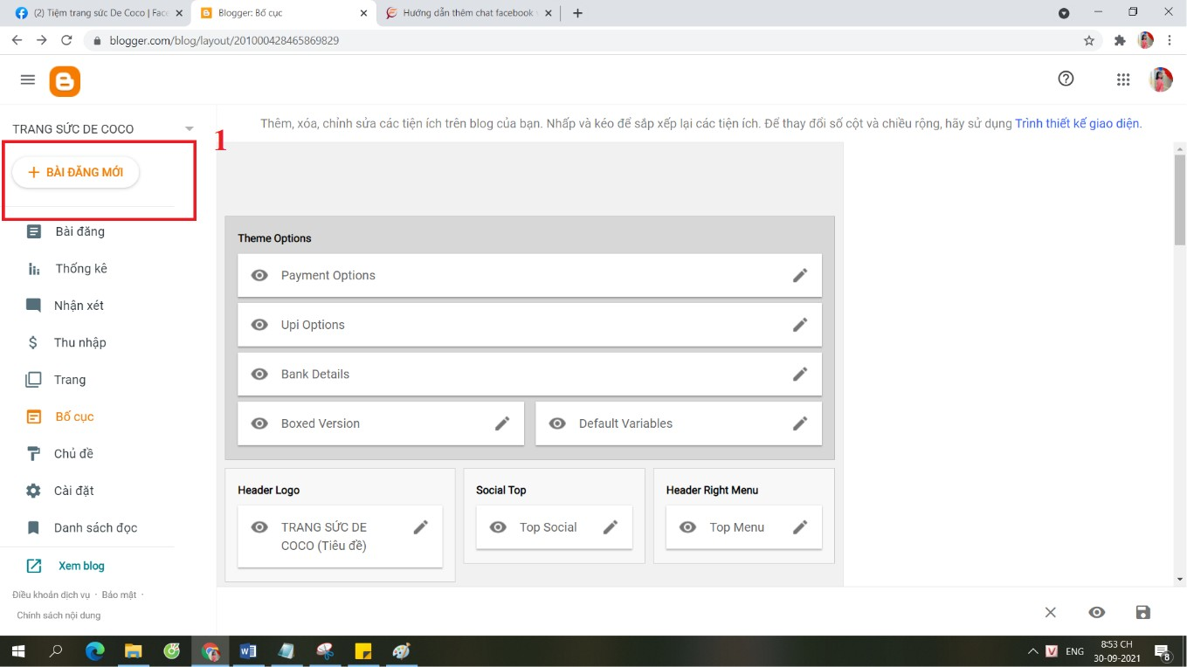

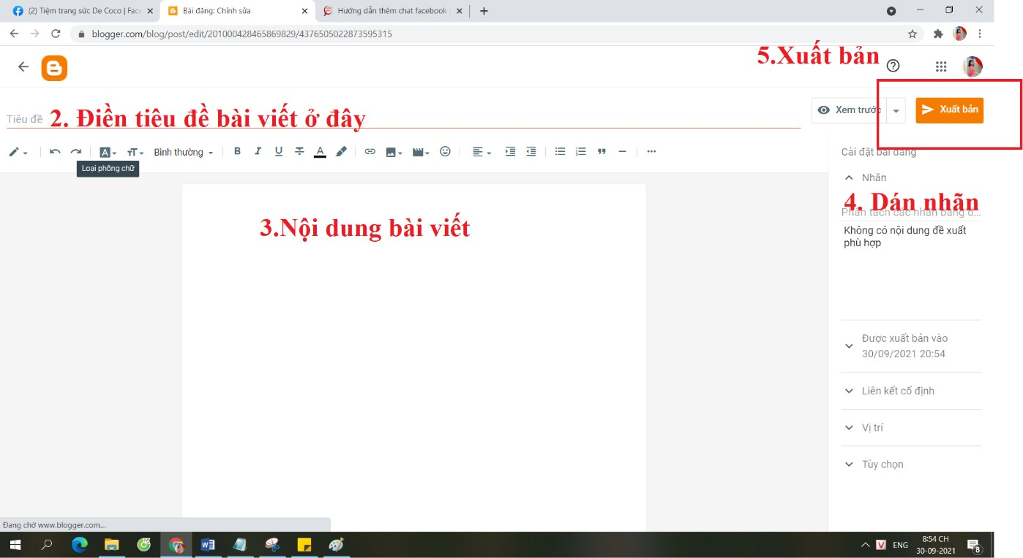

# III.TỔNG KẾT

Như vậy, chỉ với vài bước cơ bản là các bạn có thể tạo ra 1 trang web riêng cho mình rồi. Chúc các bạn thành công nhé ^^